114學年度臺東縣戶外教育與海洋教育中心
執行學校 | 年級 | 學生參與人數 | 協同教師人數
都蘭國小 | 三、四 | 20人 | 4人
2-1學校實施戶外教育成果報告

ㄧ、計畫名稱：關山米食文化體驗
二、活動日期：115年4月21日
三、活動地點：關山米國學校
四、活動流程:
114-2戶外教學行程表
時間 | 內容
0800~0900 | 快樂出發
0900~1030 | 參觀碾米廠、水稻文物館、水稻田導覽
1030~1130 | 製米體驗活動
1130~1300 | 美味午餐時間-享用在地農村菜餚
1300~1400 | DIY活動-飯糰製作
1420~1550 | 賦歸

五、活動紀錄：(至少6張，越豐富越好。)
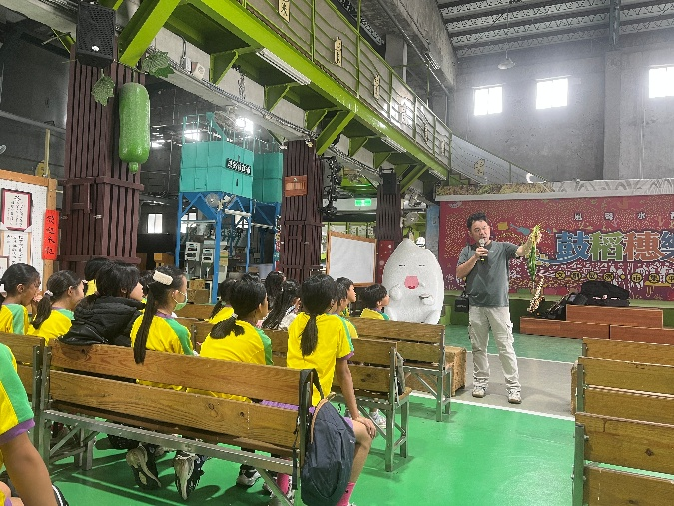 | 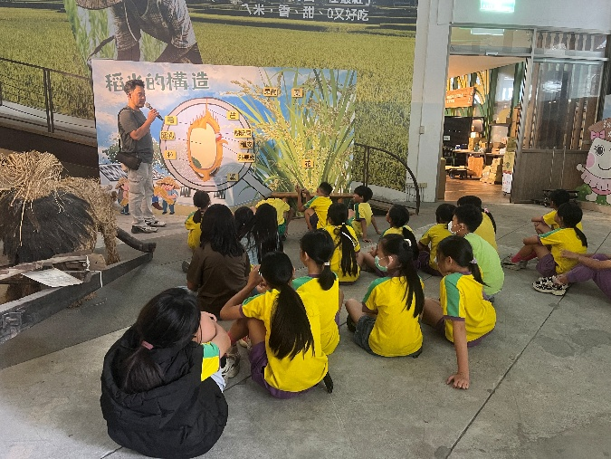
說明： 認真聆聽老師的講解 | 說明：認識稻米的構造
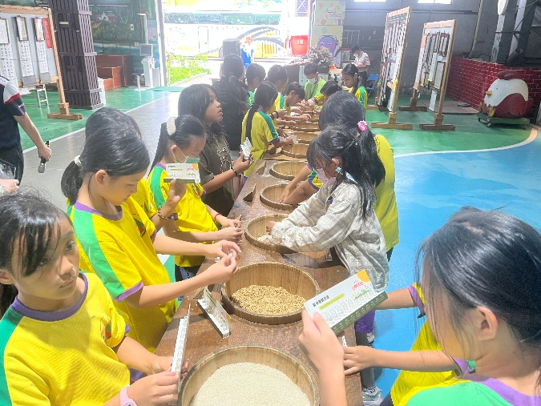 | 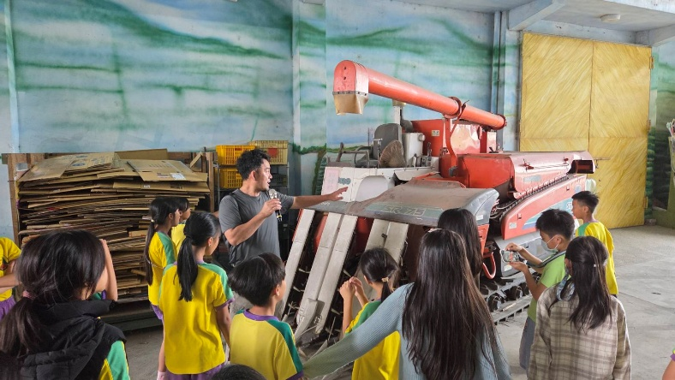
說明：製作我的專屬米 | 說明：認識早期的農具
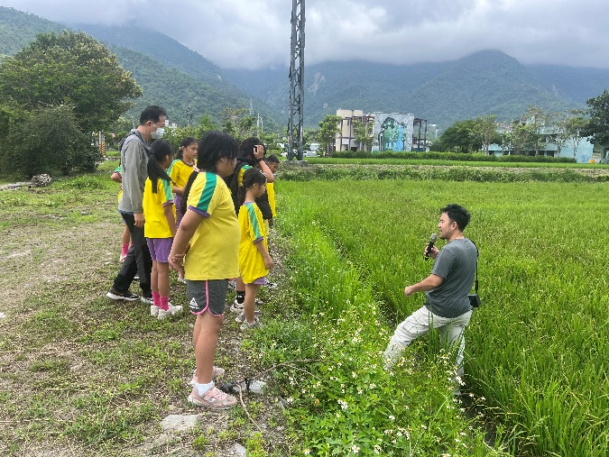 | 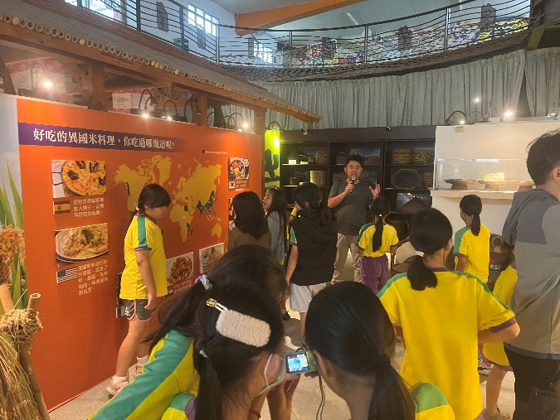
說明：實地觀察稻子成長的環境 | 說明：世界各地的美味米食
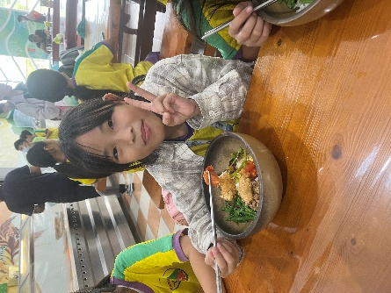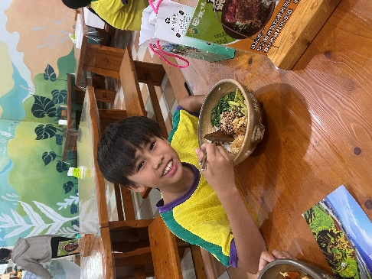 | 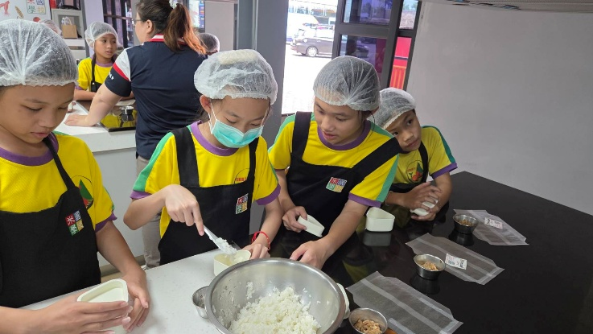
說明：享用美味的午餐 | 說明：美味飯糰製作

六、學生回饋/成果: (文字記錄學生反應或是學生成果紀錄例如:學習單、小日記)
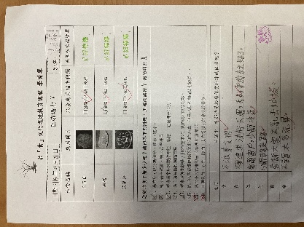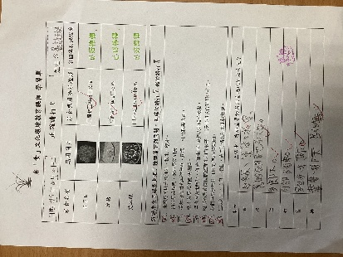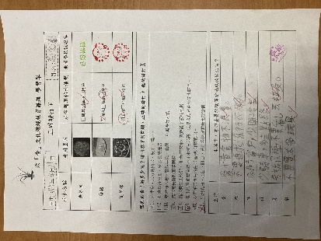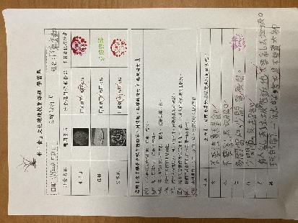
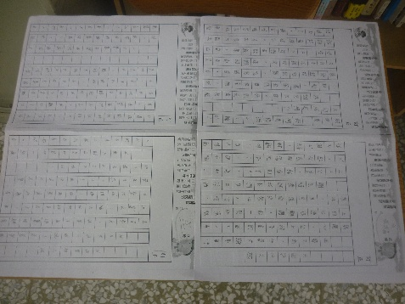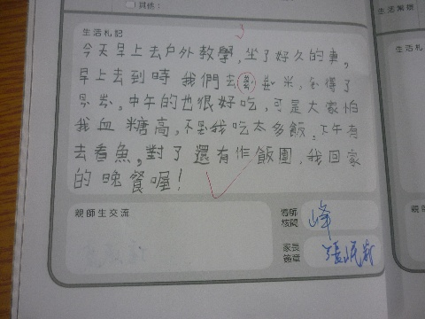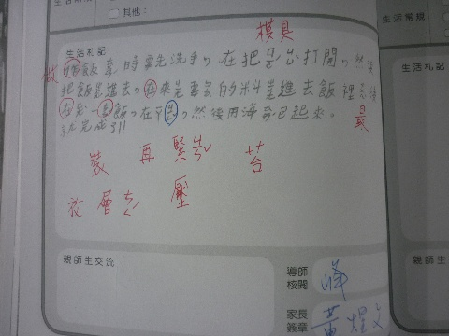
七、教師針對此路線的回饋與建議：
1.導覽老師很用心的解說，讓孩子經由五感體驗來認識平時吃的米飯是如何來的，同時實地到稻田觀察稻子的生長，對稻米的成長過程有更深刻的了解。
2.手作課程豐富有趣，學生自己做飯糰，平時在家也可以自己做與家人分享。
3.除了一日的參訪體驗，米國學校也設計了二天一夜、三天二夜的豐富課程，可以讓學生更了解稻米的生長及環境生態，有機會可以讓學生參與。

